מירל מאור עמרם
היי זה אני
מילים : מירל מאור עמרם | לחן:מירל מאור עמרם,דני יאסנו
עיבוד והפקה מוסיקלית: עוזי כץ, מירל מאור עמרם
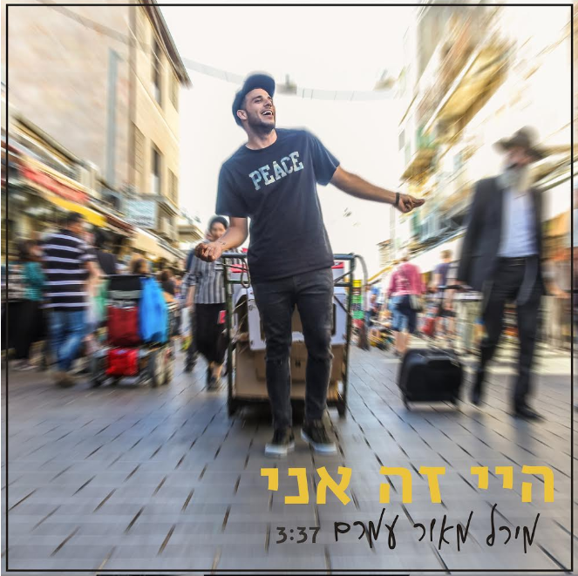
מירל זמר ויוצר בן 25 מב"ש התחיל את דרכו המוזיקלית בגיל 15 עם הרכב ההיפ הופ "הג'מעה" ,בשנה האחרונה עובד על אלבום בו הוא פורץ גבולות עם טקסטים ולחנים שמשאירים חומר למחשבה.
"היי זה אני" - שיר קצבי, כיפי ומלא בגרוב,מלווה בקליפ צבעוני וסוחף המתאר את חייו של מירל כיוצר שחושף את האמת שלו בגובה העיניים.
"היי זה אני,
זה שנלחם בכל יום ב"קומפורט זון"
להוכיח לילד הזה השמנמן מהתיכון
שזה הכי בסדר לא להיות כמו כולם
סטית מהנורמה אז ודאי תשאיר חותם"
האזנה נעימה :)
ימית עמרם יח"צ - 0543211161 Yamitamram30@gmail.com

